Лаборная работа №9

НММ-бд-02-22

Крухмалев Артём Владиславович

Содержание

# 1 Цель работы

Познакомиться с операционной системой Linux. Получить практические навыки рабо- ты с редактором Emacs.

# 2 Задание

Создать файл. Отредактировать его.

# 3 Выполнение лабораторной работы

1. Скачаем необходимое ПО, и создадим файл.

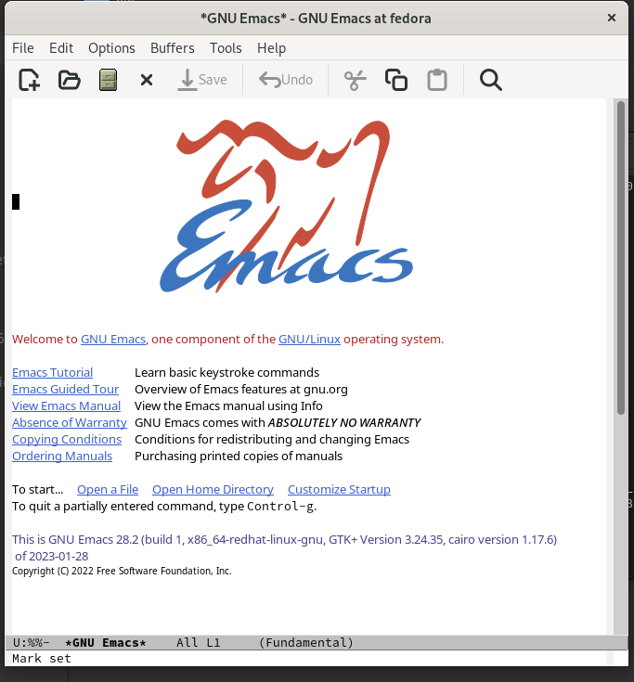

Figure 1: емасs

1. ВВедем текст

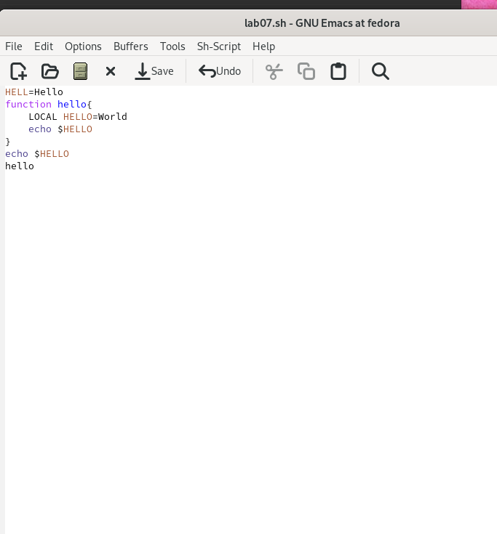

Figure 2: редактор

1. Начнем редактировать файл. удалим строку (С-к)

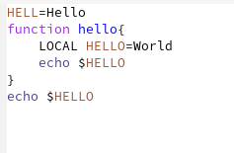

Figure 3: удаление

1. Вставка строки (С-v)

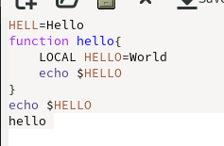

Figure 4: Вставка

1. Выделим область и вставим в конец текста

[Выделение области] (image/5.png){ #fig:005 width=70% }

1. Далее поуправляем курсорами и перейдем к буферам (С-х С-б)

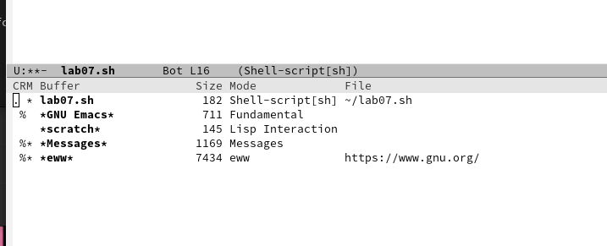

Figure 5: Буфер

1. Переключимся на другой буфер

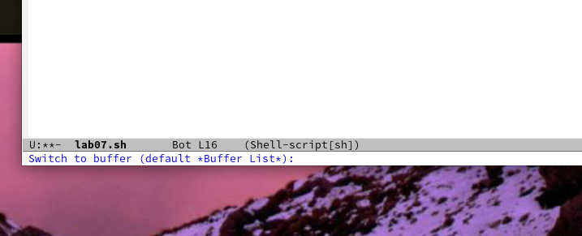

Figure 6: Переключение

1. Откроем 4 окна

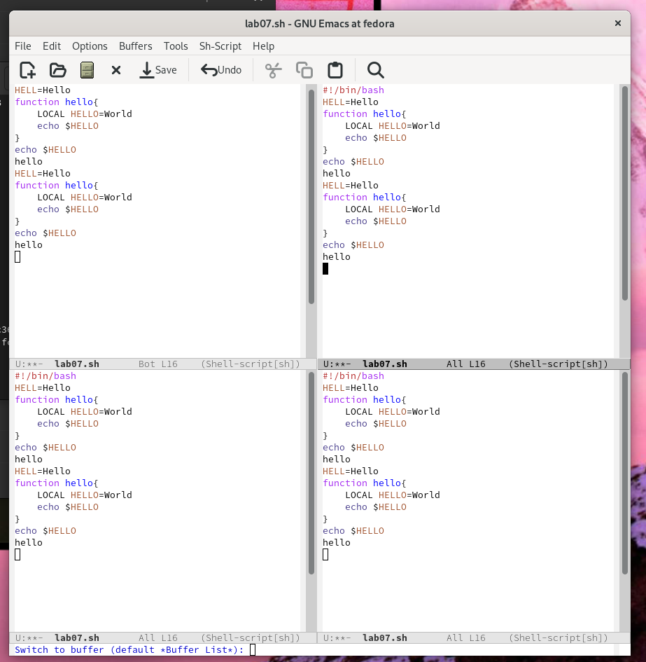

Figure 7: 4 окна

1. В каждом откроем новый буфер и напишем там текст

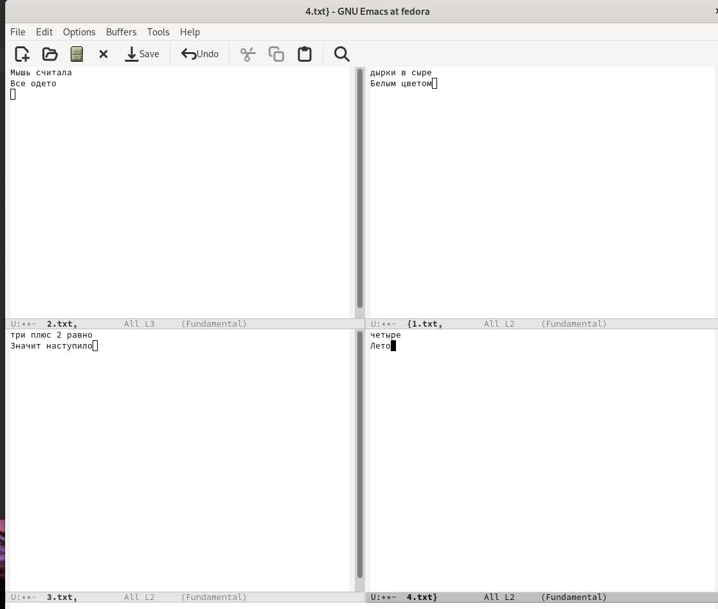

Figure 8: новый буфер

1. Начнем поиск и найдем слово

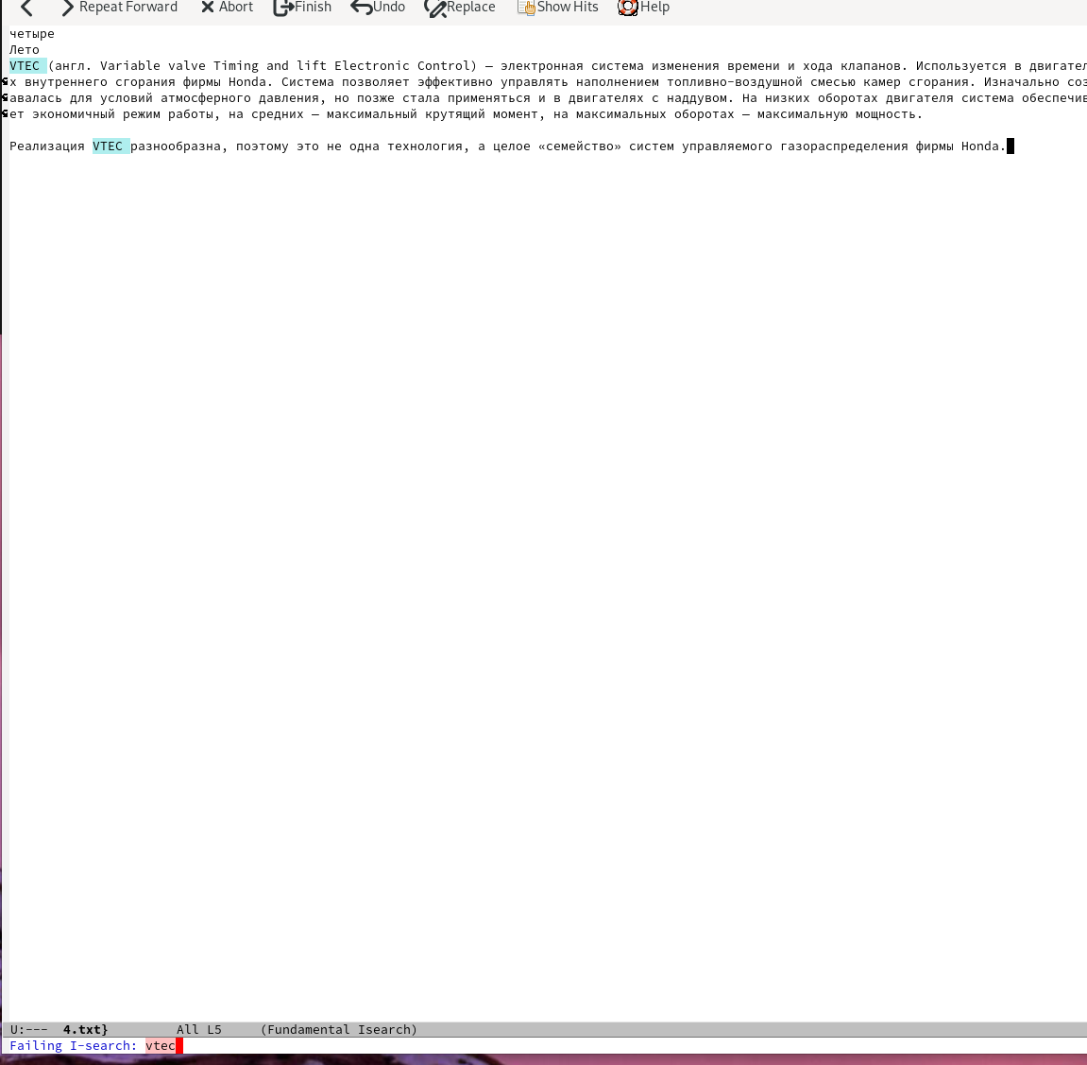

Figure 9: Поиск

1. Заменим текст после поиска с помощбю 2 режимов. В первом случае, результаты показан в тексте. Во втором-в отдельном окне.

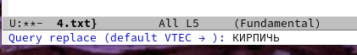

Figure 10: Замена после поиска

# 4 Контрольные вопросы

1. Кратко охарактеризуйте редактор emacs. Emacs представляет собой мощный экранный редактор текста, написанный на языке высокого уровня Elisp.
2. Какие особенности данного редактора могут сделать его сложным для освоения новичком? Многие рутинные операции в Emacs удобнее производить с помощью клавиатуры, а не графического меню. Наиболее часто в командах Emacs используются сочетания c клавишами Ctrl и Meta (в обозначениях Emacs: C- и M-; клавиша Shift в Emasc обозначается как S-). Так как на клавиатуре для IBM PC совместимых ПК клавиши Meta нет, то вместо неё можно использовать Alt или Esc.
3. Своими словами опишите, что такое буфер и окно в терминологии emacs’а. Если своими словами, то буфер - это файл, содержащий какой-либо текст. Окно же можно сказать область, где вы водится текст определенного буфера.
4. Можно ли открыть больше 10 буферов в одном окне? Можно открыть больше 10 буферов в одном окне.
5. Какие буферы создаются по умолчанию при запуске emacs? Только что запущенный Emacs несет один буфер с именем `scratch’, который может быть использован для вычисления выражений Лиспа в Emacs.
6. Какие клавиши вы нажмёте, чтобы ввести следующую комбинацию C-c | и C-c C-|? Ctrl-c |(первые две нажму вместе, а третью отдельно), Ctrl-c Ctrl-|(каждую пару нажму раздельно).
7. Как поделить текущее окно на две части? Разделить фрейм на два окна по вертикали (C-x 3),а по горизонтали (C-x 2)
8. В каком файле хранятся настройки редактора emacs? В файле Emacs хранятся настройки редактора.
9. Какую функцию выполняет клавиша и можно ли её переназначить? Кнопка BACKSPACE = функции C-k и ее можно переназначить.
10. Какой редактор вам показался удобнее в работе vi или emacs? Поясните почему Редактор Emacs мне показался удобнее, так как в нем больше возможностей по сравнению с vi.

# 5 Выводы

Познакомился с операционной системой Linux. Получил практические навыки работы с редактором Emacs.